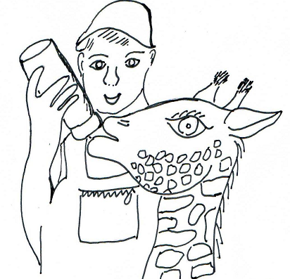

CHOVATEL PRACUJE NA FARMĚ
NEBO V ZOO. KRMÍ ZVÍŘATA
A STARÁ SE O NĚ.

ÚKOL: POZNEJ ZVÍŘÁTKA NA OBRÁZCÍCH. URČI, KDE V JEJICH NÁZVU SE NACHÁZÍ
OZNAČENÉ PÍSMENKO. NA ZAČÁTKU, UPROSTŘED, NEBO NA KONCI?

K K L C
K L C
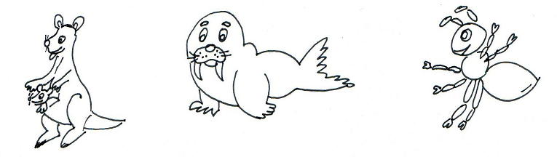
K L C

ÚKOL: DOKRESLI ZVÍŘÁTKA, KTERÁ ŽIJÍ V TĚCHTO PŘÍBYTCÍCH.
